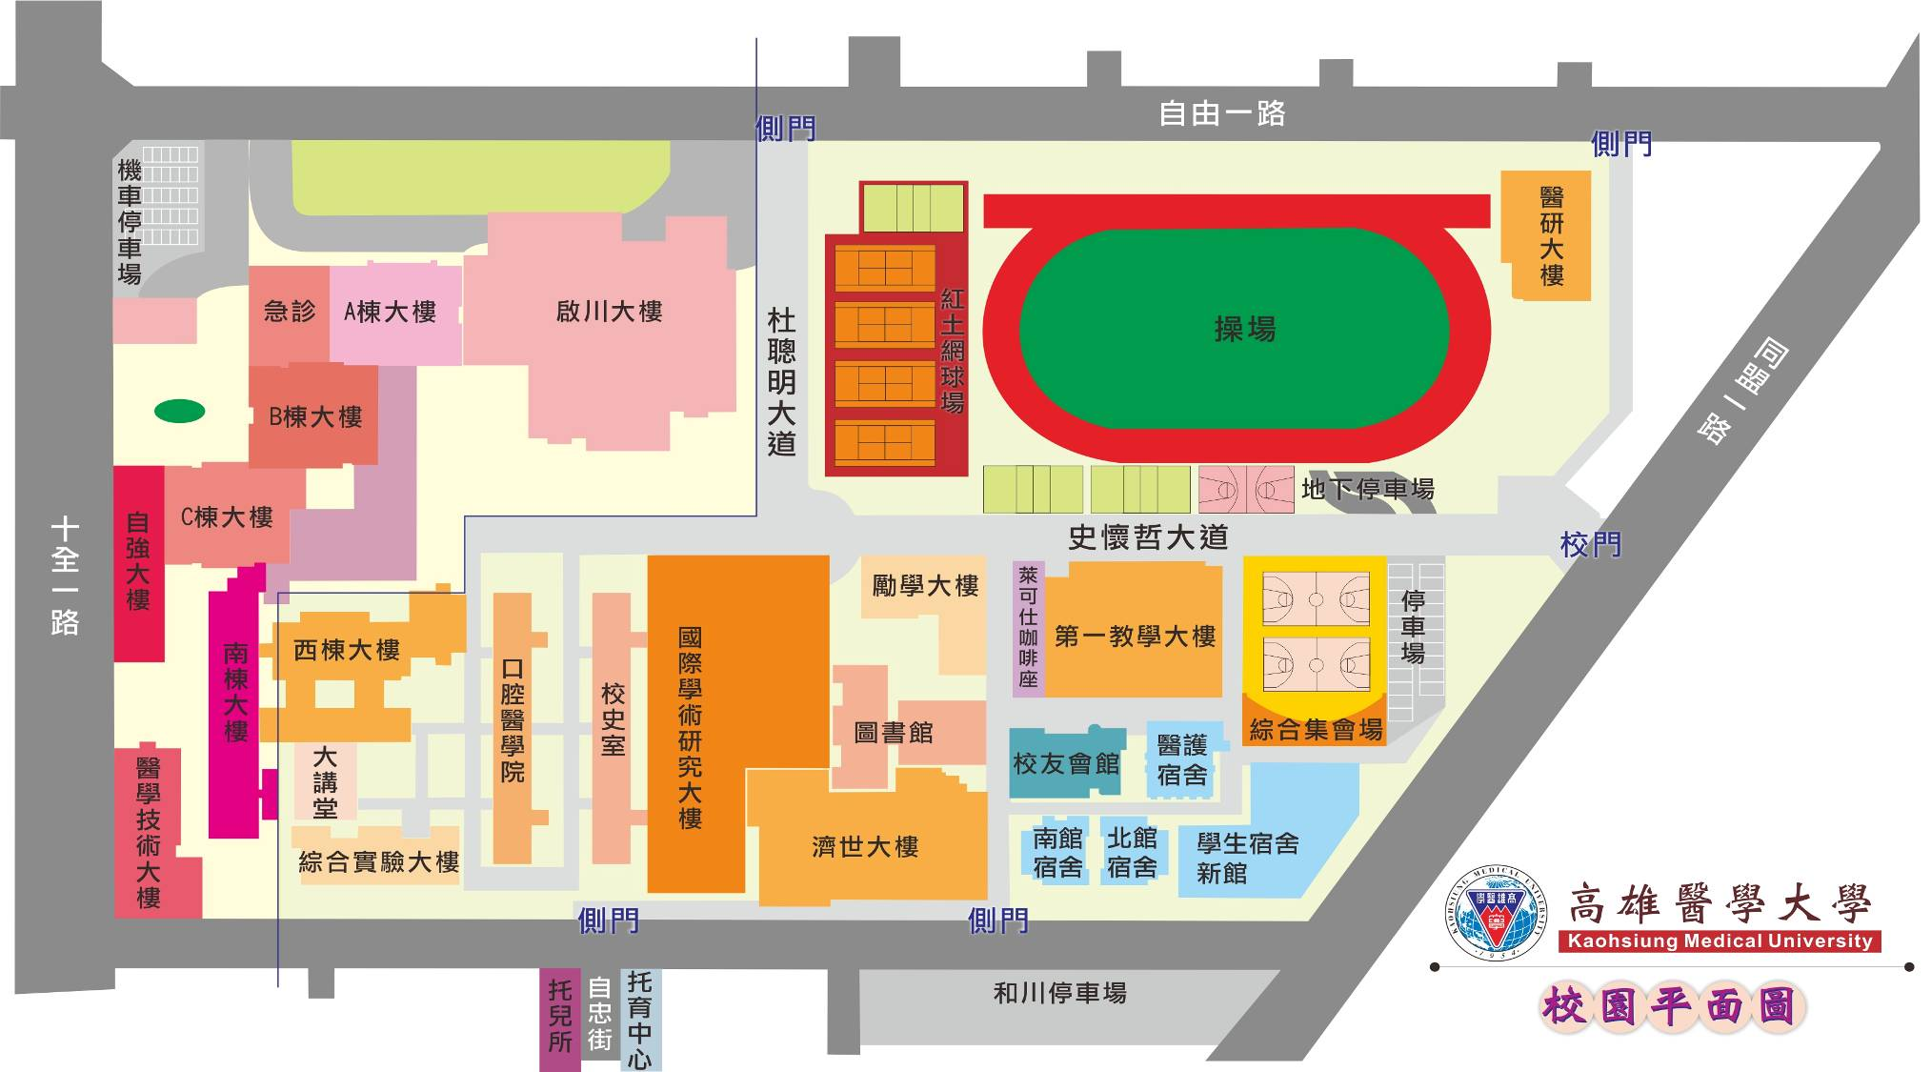
高學醫學大學及附設中和紀念醫院 地圖

